**ĐẠI HỌC QUỐC GIA THÀNH PHỐ HỒ CHÍ MINH  
TRƯỜNG ĐẠI HỌC BÁCH KHOA   
KHOA ĐIỆN – ĐIỆN TỬ  
NĂM HỌC 2019 – 2020  
-------*-------  
  
KỸ THUẬT SỐ NÂNG CAO**

**BÁO CÁO BÀI TẬP LỚN**

**GVHD: TRẦN HOÀNG LINH**

|  |  |
| --- | --- |
| **Tên** | **MSSV** |
| **Nguyễn Duy Tân** | **1713068** |
| **Nguyễn Mỹ Hằng** | **1711215** |

**TP.HCM, ngày 15 tháng 12 năm 2019**

**LỜI NÓI ĐẦU**

Chúng em gửi lời cảm ơn đến thầy Trần Hoàng Linh, người đã hướng dẫn cho chúng em một đề tài rất hay về mảng thiết kế vi mạch.

Mặc dù chúng em đều không theo hướng vi mạch nhưng mà đây cũng được xem như là trải nghiệm đáng nhớ, cũng như đem lại cho chúng em nhiều hiểu biết hơn về mảng thiết kế vi mạch.

Qua sự tìm hiểu hai tháng chúng em đã thiết kế thành công bộ FPAU, cùng với đó là các bộ lủy thừa, bộ căn bậc n.

Ngoài ra chúng em có tìm hiểu về Matlab, làm cách nào để chuyển từ số thực sang số floatting point 32bits cũng như chuyển đổi ngược lại.

**MỤC LỤC**

**NỘI DUNG** 5

**Chương 1: Các Bộ Dùng Chung** 5

**1.** **Bộ Normalize** 5

**2.** **Bộ Mux** 6

**3.** **Bộ Shift Right** 7

**4.** **Bộ Shift Left** 8

**5.** **Bộ Check_input** 9

**6.** **Bộ Find Bit1** 10

**Chương 2:Bộ Cộng Trừ** 11

**1.** **Giải thuật CLA** 11

**2.** **Giải thuật RCA** 12

**3.** **Bộ tổng quát** 13

**4.** **Các module nhỏ** 14

**5.** **Kết quả mô phỏng** 17

**Chương 3: Bộ Nhân** 18

**1.** **Giải thuật Double** 18

**2.** **Giải thuật vedic** 20

**3.** **Bộ tổng quát** 23

**4.** **Các module nhỏ** 24

**5.** **Kết quả mô phỏng** 25

**Chương 4:Bộ Chia** 26

**1.** **Lưu đồ giải thuật Restoring-Division** 26

**2.** **Khối chính** 27

**3.** **Khối module thành phần** 28

**4.** **Kết quả mô phỏng** 32

**Chương 5: Bộ FPAU** 33

**1.** **Mô hình** 33

**2.** **Kết quả chạy mô phỏng** 34

**Chương 6 : Bộ Lũy Thừa** 35

**1.** **Module tổng quát** 35

**2. Module Element_N** 36

**3. Module Element_4** 37

**4. Result_Ex** 38

**5.** **Kết quả mô phỏng** 39

**Chương 7: Bộ Căn bậc 2** 40

**1.** **Module tổng quát** 40

**2. Module Rs_Element** 41

**3. Module Unit** 42

**4. Result_Rs** 43

**5. Kết quả mô phỏng** 44

**Chương 8: Bộ Căn bậc n** 45

**1. Mô hình chung** 45

**2. Module Rs_Element** 46

**3. Module Unit** 47

**4. Result_Rs** 48

**5. Kết quả mô phỏng** 49

**Chương 9: Chuyển Đổi Floating Point 32bits Trong Matlab** 50

**1.** **Chuyển từ số thực sang float 32bit** 50

**2.** **Chuyển từ số float 32bit sang số thực** 51

**3.** **Kết quả chạy trên matlab** 52

**KẾT LUẬN** 53

**TÀI LIỆU THAM KHẢO** 54

# **NỘI DUNG**

## **Chương 1: Các Bộ Dùng Chung**

1. **Bộ Normalize**A close up of a map

   Description automatically generated
2. **A close up of a clock

   Description automatically generatedBộ Mux**
3. **Bộ Shift Right**
4. **Khối chung:**

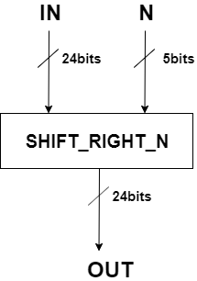

1. **Khối Chi tiết:**

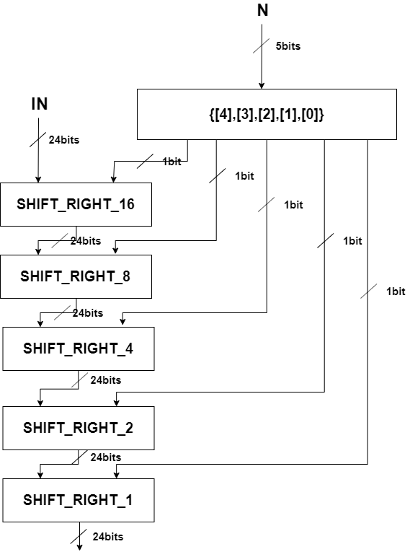

1. **Bộ Shift Left**
2. **Khối chung:**

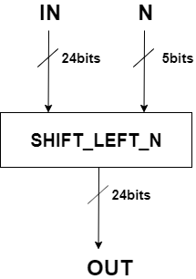

1. **Khối Chi tiết:**

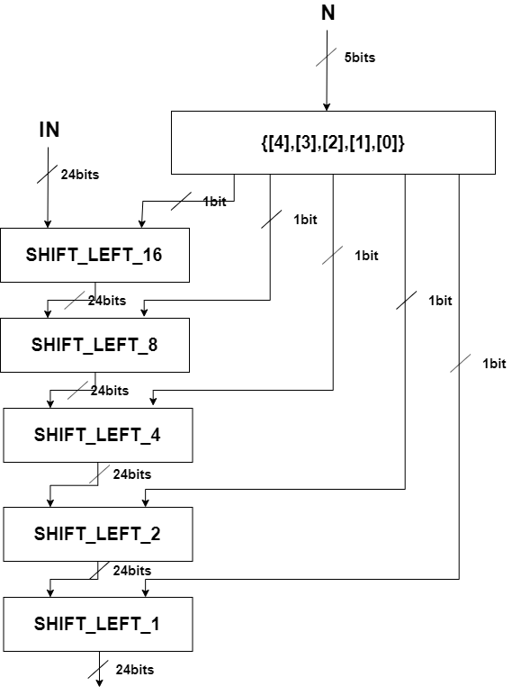

1. **Bộ Check_input**

|  |  |  |
| --- | --- | --- |
| **Exponent** | **Fraction** | **Flag** |
| **00000000** | **0000000000000000000000000** | **FlagZero** |
| **11111111** | **1111111111111111111111111** | **FlagNaN** |
| **11111111** | **0000000000000000000000000** | **FlagInf** |

1. **Bộ Find Bit1**

Sử dụng bộ mã hóa ưu tiên:

|  |  |  |  |  |  |  |  |  |  |  |  |  |
| --- | --- | --- | --- | --- | --- | --- | --- | --- | --- | --- | --- | --- |
| **A24** | **A23** | **A22** | **A21** | **A20** | **A19** | **A18** |  | **S4** | **S3** | **S2** | **S1** | **S0** |
| **X** | **1** | **x** | **x** | **x** | **x** | **x** | **0** | **0** | **0** | **0** | **1** |
| **X** | **0** | **1** | **x** | **x** | **x** | **x** | **0** | **0** | **0** | **1** | **0** |
| **X** | **0** | **0** | **1** | **x** | **x** | **x** | **0** | **0** | **0** | **1** | **1** |
| **X** | **0** | **0** | **0** | **1** | **x** | **x** | **0** | **0** | **1** | **0** | **0** |
| **X** | **0** | **0** | **0** | **0** | **1** | **x** | **0** | **0** | **1** | **0** | **1** |
| **X** | **0** | **0** | **0** | **0** | **0** | **1** | **0** | **0** | **1** | **1** | **0** |
| **…** | **…** | **…** | **…** | **…** | **…** | **…** | **…** | **…** | **…** | **…** | **…** |

**Chương 2:Bộ Cộng Trừ**

1. **Giải thuật CLA**
2. **A screenshot of a cell phone

   Description automatically generatedBộ CLB**







1. **Bộ CLA 12bits**

1. **Giải thuật RCA**
2. **A picture containing sky

   Description automatically generatedRCA 8bits**
3. **RCA 9bits**

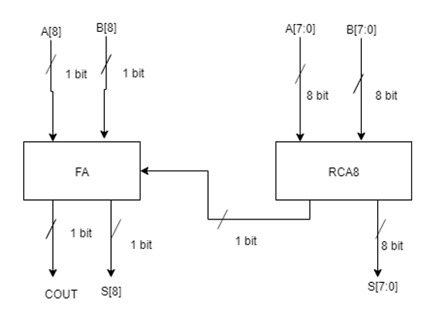

1. **RCA 26bits**

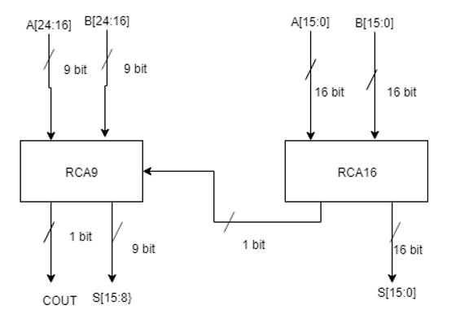

1. **A close up of text on a white background

   Description automatically generatedBộ tổng quát**
2. **Các module nhỏ**
3. **Module Pre_Adder**

* A screenshot of a cell phone

  Description automatically generatedMô hình chung
* A close up of a map

  Description automatically generatedMô hình chi tiết

1. **A screenshot of a cell phone

   Description automatically generatedModule Post_Adder**

* Mô hình chung
* Mô hình chi tiết

1. **Module ResultS_addsub**

|  |  |  |
| --- | --- | --- |
| **A** | **B** | **S** |
| Inf | -Inf | NaN |
| -Inf | Inf |
| NaN | NaN |
| NaN | x |
| x | NaN |
| Inf | x | Inf |
| x | Inf | Inf |
| A | 0 | A |
| 0 | B | B |
| 0 | 0 | 0 |
| A | B | AnsS |

1. 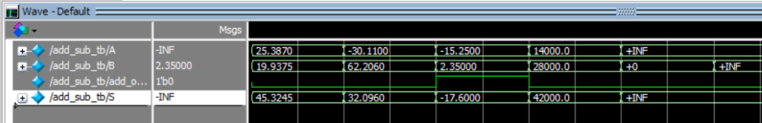**Kết quả mô phỏng**

*Hình 1. Mô phỏng với giải thuật CLA*

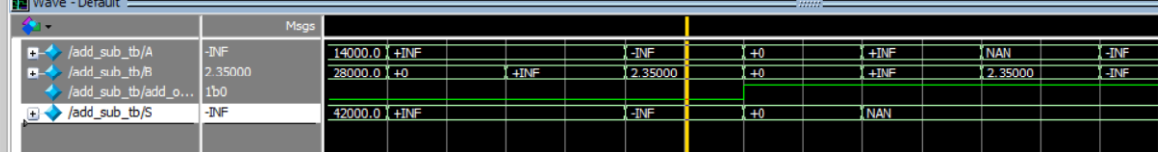

*Hình 2. Mô phỏng với giải thuật RCA*

**Chương 3: Bộ Nhân**

1. **Giải thuật Double**
2. **Double 2x2**



1. **Double 24x24**
2. A close up of a clock

   Description automatically generated**Giải thuật vedic**
3. **Mô tả Vedic 4bits**

S= A*B

A: binary 4 bits

B: binary 4 bits

S: binary 8 bits

1. **Chi tiết**

1. **Vedic 8bits**

1. **Vedic 24bits**

1. **A close up of text on a white background

   Description automatically generatedBộ tổng quát**
2. **Các module nhỏ**
3. **Result_mult**

|  |  |  |
| --- | --- | --- |
| **A** | **B** | **S** |
| inf | inf | Inf |
| 0 | inf | NaN |
| inf | 0 |
| NaN | X |
| X | NaN |
| NaN | NaN |
| 0 | X | 0 |
| X | 0 |
| 0 | 0 |
| A | B | AnsS |

1. **Kết quả mô phỏng**

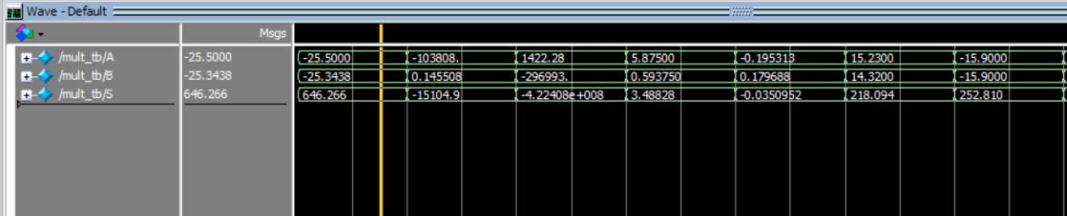

*Hình 1. Mô phỏng với giải thuật Vedic*

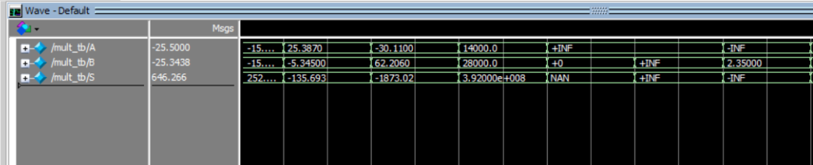

*Hình 2. Mô phỏng với giải thuật Double*

**Chương 4:Bộ Chia**

1. **Lưu đồ giải thuật Restoring-Division**

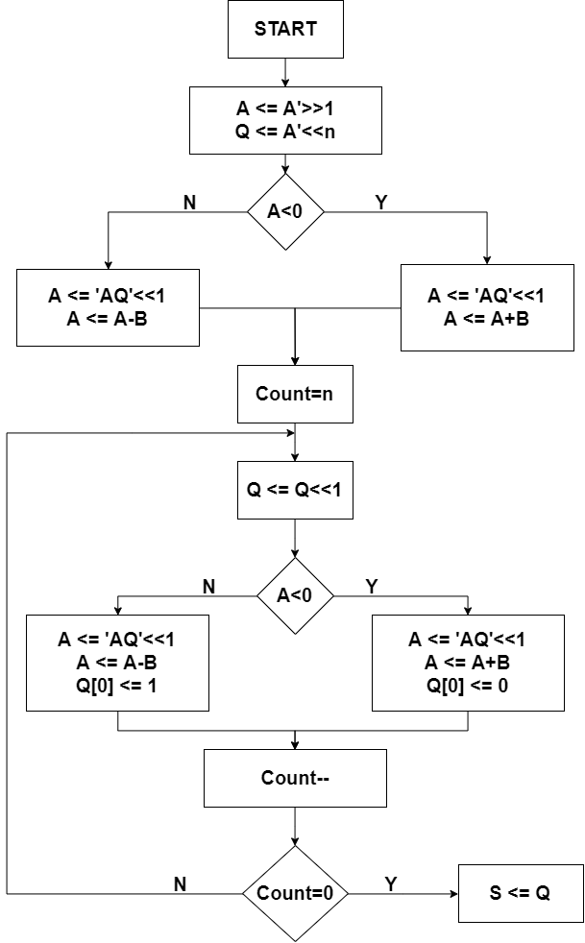

1. 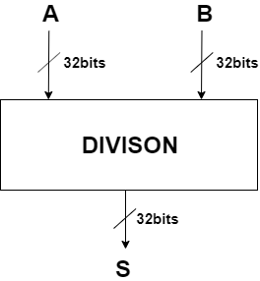**Khối chính**
2. **Khối chung**



A: floating point 32bits

S: floating point 32bits

B: floating point 32bits

Giải thuật: Restoring_Devision

1. **Khối chi tiết**

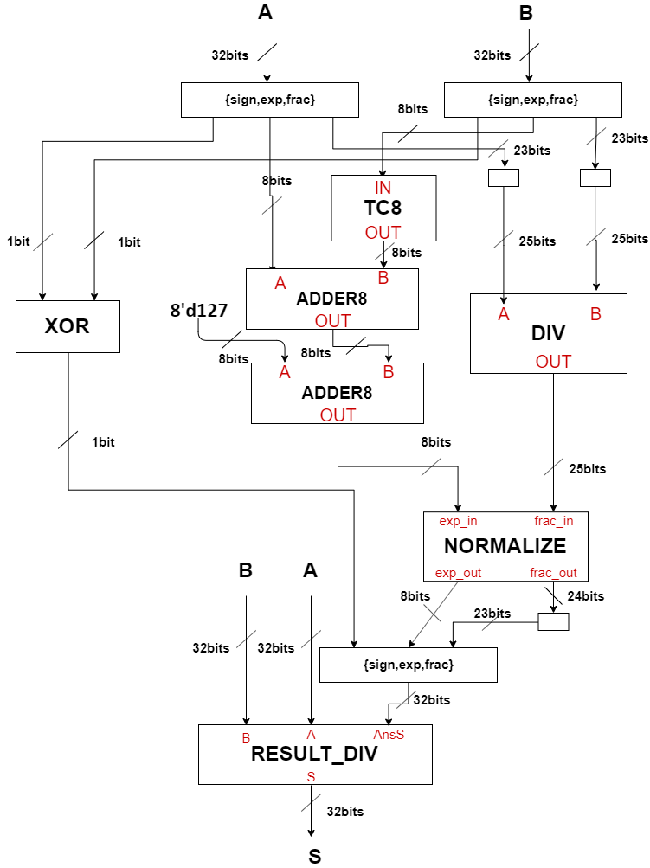

1. **Khối module thành phần**
2. 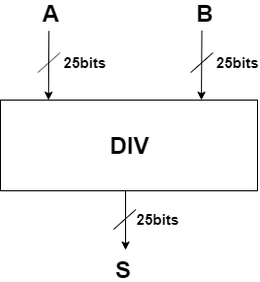**Module Div**

Chi tiết :

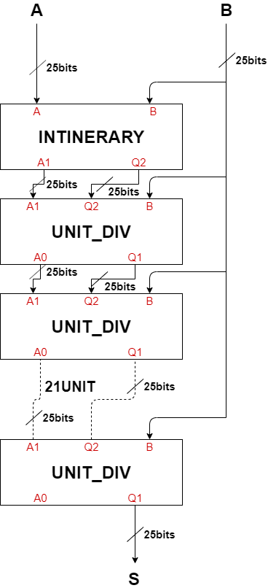

1. **Module Unit_Div**

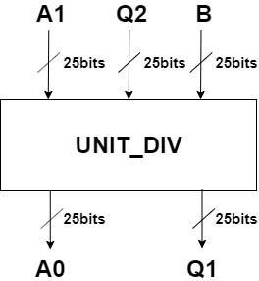

Chi tiết :

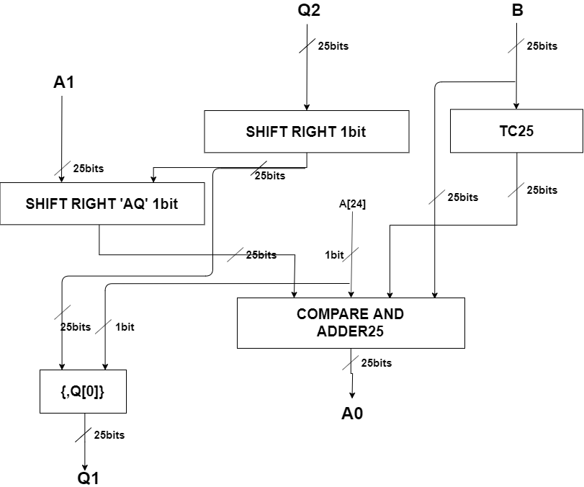

1. **Module Initinray**

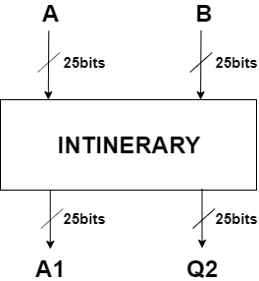

Chi tiết:

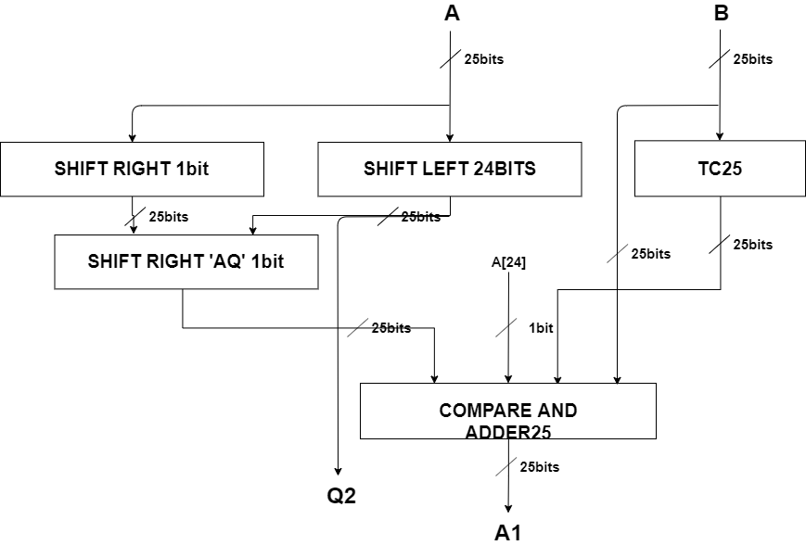

1. **Module Results_Div**

|  |  |  |
| --- | --- | --- |
| **A** | **B** | **S** |
| Inf | x | Inf |
| X | 0 | Inf |
| 0 | X | 0 |
| NaN | NaN | NaN |
| NaN | X |
| X | NaN |
| Inf | Inf |  |
| 0 | 0 | NaN |
| A | B | AnsS |

1. **Kết quả mô phỏng**

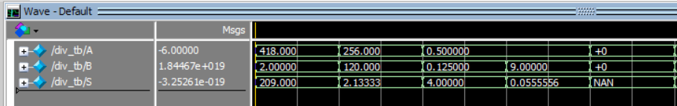

*Hình 1. Kết quả chạy mô phỏng lần 1*

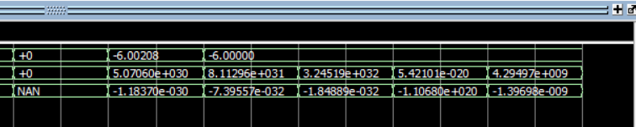

*Hình 2. Kết quả chạy mô phỏng lần 2*

**Chương 5: Bộ FPAU**

1. 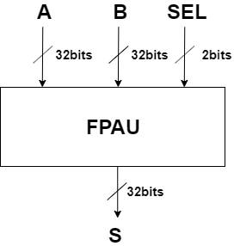**Mô hình**

A: floating point 32bits

S: floating point 32bits

B: floating point 32bits

SEL: unsiged 2bits

SEL:

+ 0 : 

+ 1 : 

+ 2 : 

+ 3 : 

* Chi tiết :

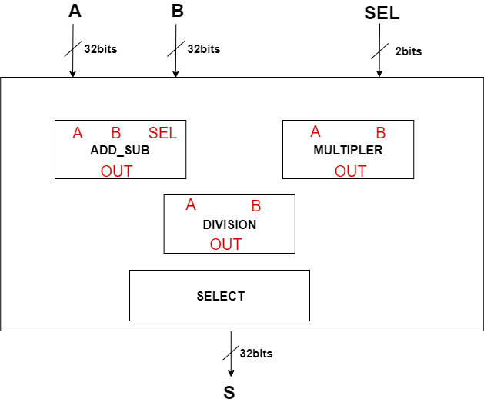

1. **Kết quả chạy mô phỏng**

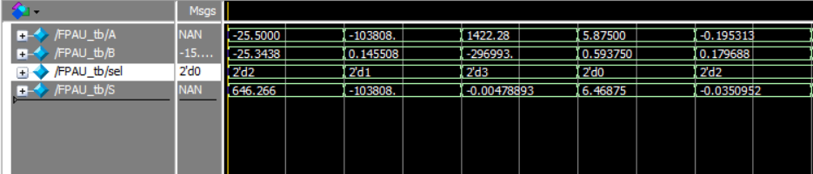

*Hình 1. Kết quả chạy mô phỏng lần 1*

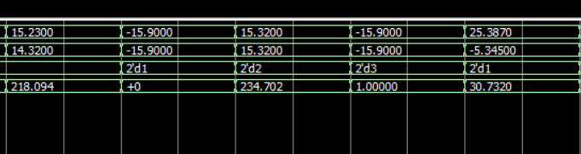

*Hình 2. Kết quả chạy mô phỏng lần 2*

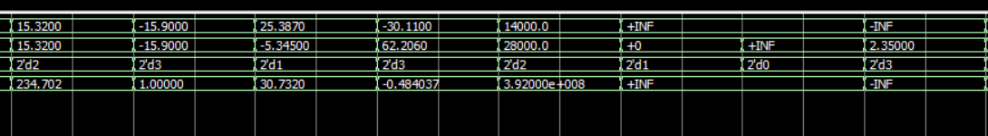

*Hình 2. Kết quả chạy mô phỏng lần 3*

**Chương 6 : Bộ Lũy Thừa**

1. **Module tổng quát**
2. 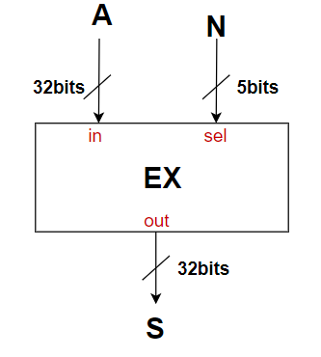**Mô tả:**



A: floating point 32bits

S: floating point 32bits

N: unsigned 5bits

1. **Giải thuật :**

Cổ điển: 

1. **Chi tiết**

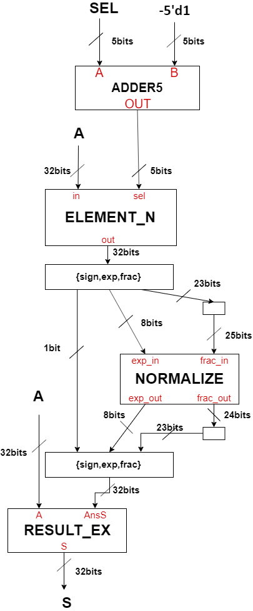

**2. Module Element_N**

**a. Mô hình chung**

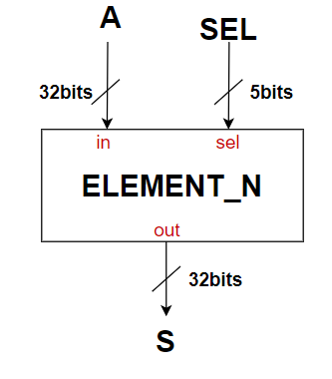

**b. Mô hình chi tiết**

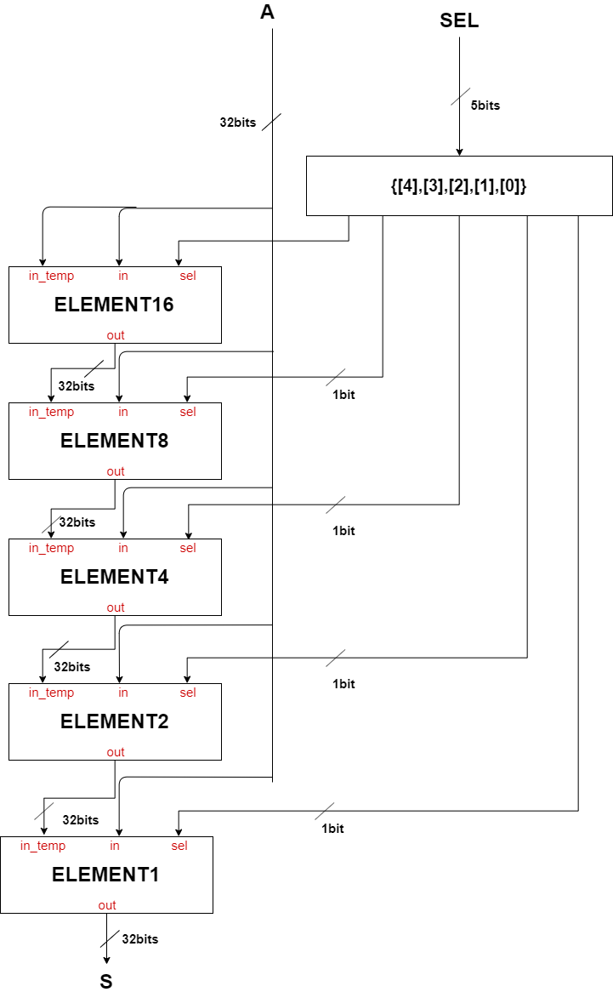

**3. Module Element_4**

**a. Mô tả:**

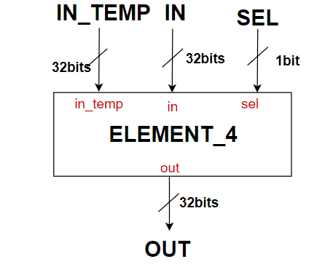

1. **Chi tiết**

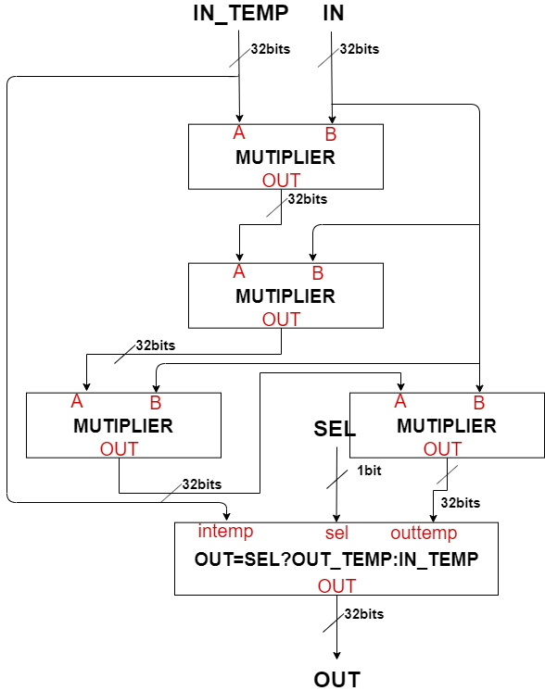

**4. Result_Ex**

|  |  |  |
| --- | --- | --- |
| **n** | **A** | **S** |
| Odd | inf | signA,inf |
| Event | inf |
| X | NaN | NaN |
| 0 | 0 | NaN |
| 0 | A | 1 |
| X | A | Ans |

1. **Kết quả mô phỏng**

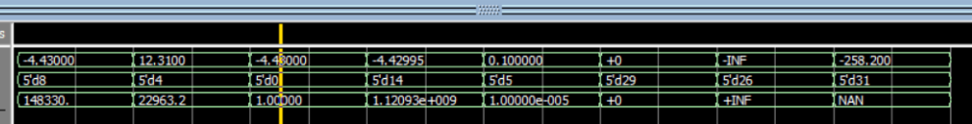

*Hình1. Kết quả mô phỏng bộ lủy thừa*

**Chương 7: Bộ Căn bậc 2**

* + - 1. **Module tổng quát**

**a. Mô tả:**



A: floating point 32bits

S: floating point 32bits

**b. Giải thuật:**

Approximately: 

**c. Chi tiết:**

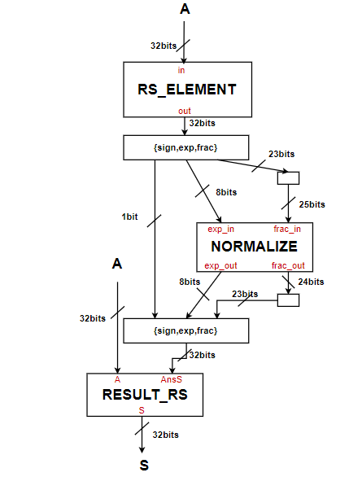

**2. Module Rs_Element**

**a. Mô hình chung**

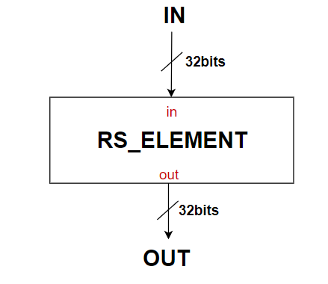

**b. Mô hình chi tiết**

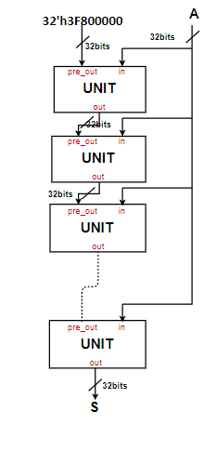

**3. Module Unit**

**a. Mô tả**



**b. Chi tiết**

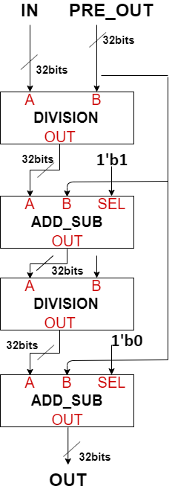

**4. Result_Rs**

|  |  |
| --- | --- |
| **A** | **S** |
| Inf | Inf |
| -Inf | NaN |
| 0 | 0 |
| NaN | NaN |
| A>0 | AnsS |
| A<0 | NaN |

**5. Kết quả mô phỏng**

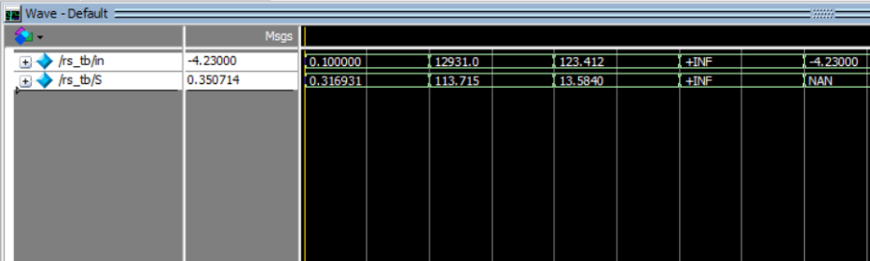

*Hình 1. Kết quả mô phỏng lần 1*

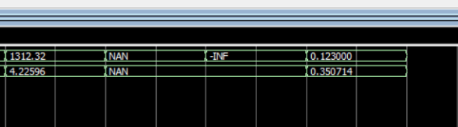

*Hình 2. Kết quả mô phỏng lần 2*

**Chương 8: Bộ Căn bậc n**

### **1. Mô hình chung**

**a. Mô tả:**



A: floating point 32bits

S: floating point 32bits

N: unsigned 3bits

**b. giải thuật :**

Approximately: 

**c. Chi tiết:**

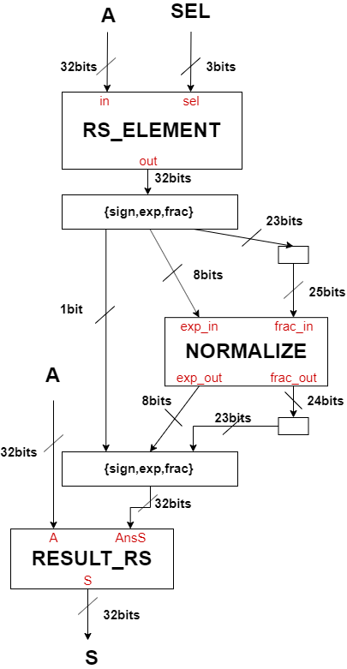

**2. Module Rs_Element**

**a. Mô hình chung**

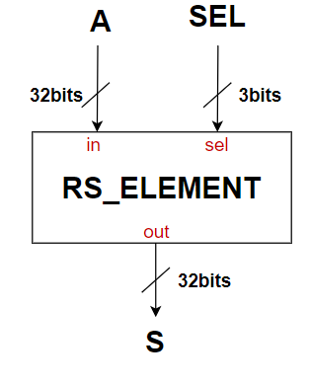

**b. Mô hình chi tiết**

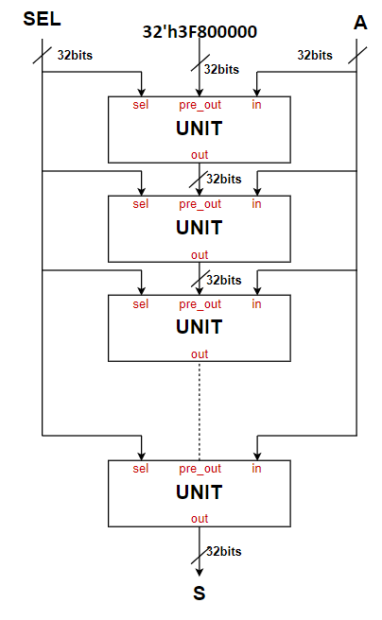

**3. Module Unit**

**a. Mô tả:**



**b. Mô hình chi tiết**

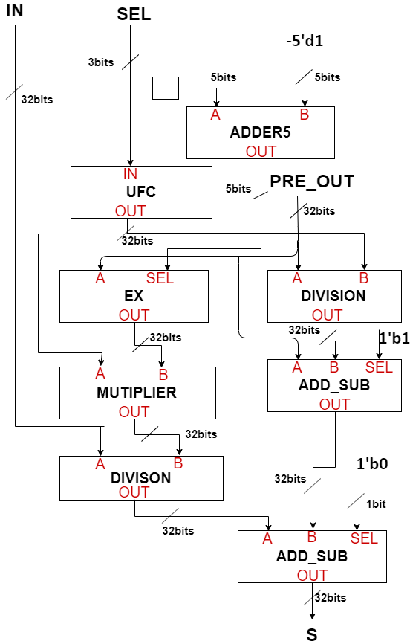

**4. Result_Rs**

|  |  |  |
| --- | --- | --- |
| **n** | **A** | **S** |
| 0 | X | NaN |
| 1 | X | A |
| X | Inf | Inf |
| Odd | -Inf | -Inf |
| Event | NaN |
| X | 0 | 0 |
| X | NaN | NaN |
| Odd | x | ansS |
| Event | A<0 | NaN |
| A>0 | ansS |

**5. Kết quả mô phỏng**

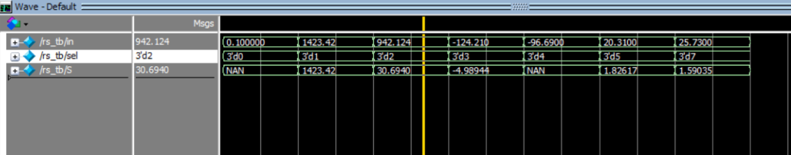*Hình 1. Kết quả mô phỏng lần 1*

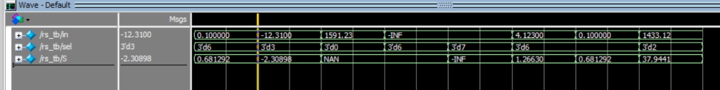

*Hình 2. Kết quả mô phỏng lần 2*

**Chương 9: Chuyển Đổi Floating Point 32bits Trong Matlab**

1. 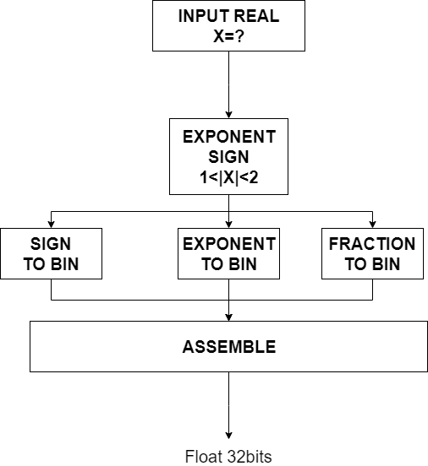**Chuyển từ số thực sang float 32bit**
2. 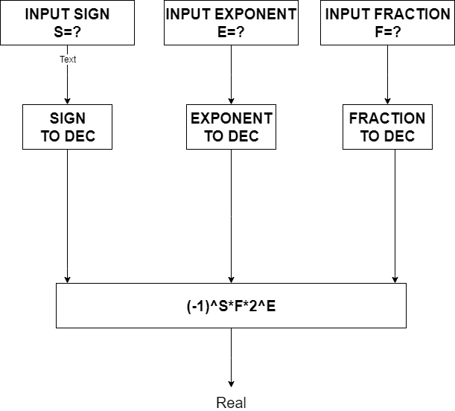**Chuyển từ số float 32bit sang số thực**
3. **Kết quả chạy trên matlab**

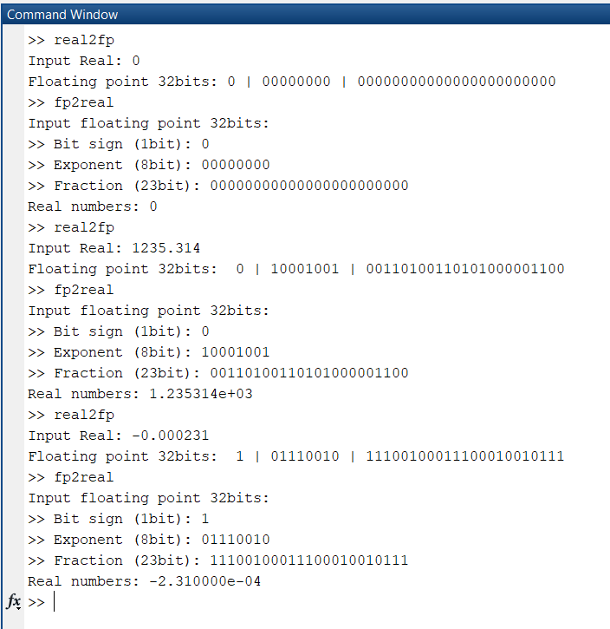

# **KẾT LUẬN**

* Thiết kế và mô phỏng thành công mô hình Floating Point Arthmetic Unit. Tính toán chính xác với bộ cộng trừ dùng giải thuật CLA, bộ nhân dùng giải thuật Double, chia dùng giải thuật Restoring Division.
* Chuyển thành công số floating point 32bits thành số real và ngược lại, mô phỏng được tất cả các số trên Matlab.
* Thiết kế và chạy thành công bộ Root Square of n dùng giải thuật Xấp xỉ.
* Thiết kế và chạy thành công bộ nhân dùng giải thuật Vedic
* Thiết kế và chạy thành công bộ cộng trừ dùng giải thuật CRA.
* Thiết kế và chạy thành công bộ lủy thừa dùng giải thuật Cổ Điển.
* Thiết kế và chạy thành công bộ Căn bậc 2 dùng giải thuật Xấp Xỉ.

# **TÀI LIỆU THAM KHẢO**

* + - 1. DEVELOPING AN EFFICIENT IEEE 754 COMPLIANT FPU IN VERILOG (by RUBY DEV (108CS069)).
      2. DESIGN OF SINGLE PRECISION FLOAT ADDER (32-BIT NUMBERS) ACCORDING TO IEEE 754 STANDARD USING VHDL ( by Dr. Roman Zálusky).
      3. A Hierarchical Verification of the IEEE-754 Table-Driven Floating-Point Exponential Function using HOL (by Amr Talaat Abdel-Hamid)
      4. Computer Arithmetic (by Reto Zimmermann).